# Proyecto de fin de curso



## Equipo de desarrollo

| Integrante | Apellidos y nombres de los integrantes del equipo de desarrollo (ordenado alfabéticamente) |
| --- | --- |
| 1 | Felix Romero, Jair |
| 2 | Guevara Moscoso, David |
| 3 | Meza Calderón, Ana Cristina |
| 4 | Tacunan Palomino, Jean |
| 5 | Tinoco Asto, Sebastián |
| 6 | Vasquez Miranda, Luis |

## Ítem uno

Elabore la lista de historias de usuario (product backlog priorizada) para el proyecto descrito en la consigna.

### Listado de historias de usuario (product backlog priorizada)

### 

| Prioridad | Identificador | Nombre (alias) | Descripción[1] | Puntos de historia (días ideales) | Responsable |
| --- | --- | --- | --- | --- | --- |
| 1 | HU001 | **Registro de nuevo usuario** | Como nuevo usuario, quiero poder registrarme en el sistema creando una cuenta para poder almacenar y gestionar mis contraseñas de forma segura. | 1 | David |
| 2 | HU002 | **Crear nueva contraseña en Passkeeper** | Como usuario, quiero poder agregar una nueva contraseña al gestor para guardar la información de acceso a un sitio web. | 1 | Jean |
| 3 | HU003 | **Ver lista de contraseñas** | Como usuario, quiero ver una lista de todas mis contraseñas almacenadas para revisarlas fácilmente. | 0.5 | Jean |
| 4 | HU004 | **Editar contraseña existente en PassKeeper** | Como usuario, quiero editar una contraseña ya guardada para actualizar mi lista de contraseñas. | 2 | Jean |
| 5 | HU005 | **Eliminar contraseña en Passkeper** | Como usuario, quiero eliminar una contraseña que ya no uso para mantener mi lista organizada. | 0.5 | David |
| 6 | HU006 | **Encriptar contraseñas al guardarlas** | Como usuario, quiero que todas las contraseñas se encripten al almacenarse para que estén seguras. | 2 | David |
| 7 | HU007 | **Desencriptar contraseñas al visualizarlas** | Como usuario, quiero que las contraseñas guardadas en el gestor se desencripten temporalmente para poder visualizarlas. | 2 | Jean |
| 8 | HU008 | **Bloquear la visualización de contraseñas** | Como usuario, quiero que las contraseñas se muestren ocultas por defecto para evitar que se vean en público. | 1 | Jean |
| 9 | HU009 | **Iniciar sesión con contraseña principal** | Como usuario, quiero iniciar sesión con una contraseña principal de PassKeeper para acceder a mis contraseñas guardadas. | 1 | Jean |
| 10 | HU0010 | **Cerrar sesión de PassKeeper** | Como usuario, quiero poder cerrar mi sesión de manera segura para que mi cuenta quede protegida y nadie más pueda acceder a mis datos. | 1 | David |
| 11 | HU011 | **Cerrar aplicación** | Como usuario, quiero  quiero poder cerrar la aplicación de manera segura  para que la aplicación deje de ejecutarse y todos mis datos estén guardados correctamente. | 2 | Jean |
| 12 | HU012 | **Marcar contraseñas favoritas** | Como usuario, quiero poder marcar mis contraseñas como favoritas, para poder acceder rápidamente a las que más utilizo. | 1 | Jean |
| 13 | HU013 | **Desmarcar contraseñas favoritas** | Como usuario, quiero poder desmarcar mis contraseñas favoritas, para eliminarla de la lista de contraseñas favoritas. | 1 |  |
| 14 | HU014 | **Configurar tiempo de inactividad de PassKeeper** | Como usuario, quiero poder configurar el tiempo de inactividad para programar el cierre de la aplicación y regresar a la pantalla de inicio de sesión. | 2 | David |
| 15 | HU015 | **Mostrar mensaje de bienvenida al iniciar sesión** | Como usuario de PassKeeper, ver un mensaje de bienvenida al iniciar sesión para saber que he iniciado sesión correctamente. | 1.5 | David |
| 16 | HU016 | **Categorización de contraseñas** | Como usuario, quiero poder categorizar mis contraseñas en grupos como "Trabajo", "Personal" o "Redes Sociales" para organizar mejor mis datos. | 1 | David |
| 17 | HU017 | **Filtrado de contraseñas** | Como usuario, quiero buscar contraseñas en Passkeeper mediante filtros de categoría para encontrarlas rápidamente. | 2 | Jean |
| 18 | HU018 | **Visualizar fechas de creación y modificación de contraseñas** | Como usuario de PassKeeper, quiero poder ver la fecha de creación y la última modificación de cada contraseña, para saber cuándo fue la última vez que actualicé mis datos de acceso. | 2 | Jean |

### 

### Revisión

| Criterio | Comentario | Realizado por | Solucionado |
| --- | --- | --- | --- |
| Forma | Conforme | Ana | Sí |
| Completo | Conforme | Sebastián | Sí |
| Consistente | Conforme | Luis | Sí |
| Independiente | Conforme | Esteban | Sí |

## Ítem dos

Elabore el modelo conceptual para el proyecto descrito en la consigna.

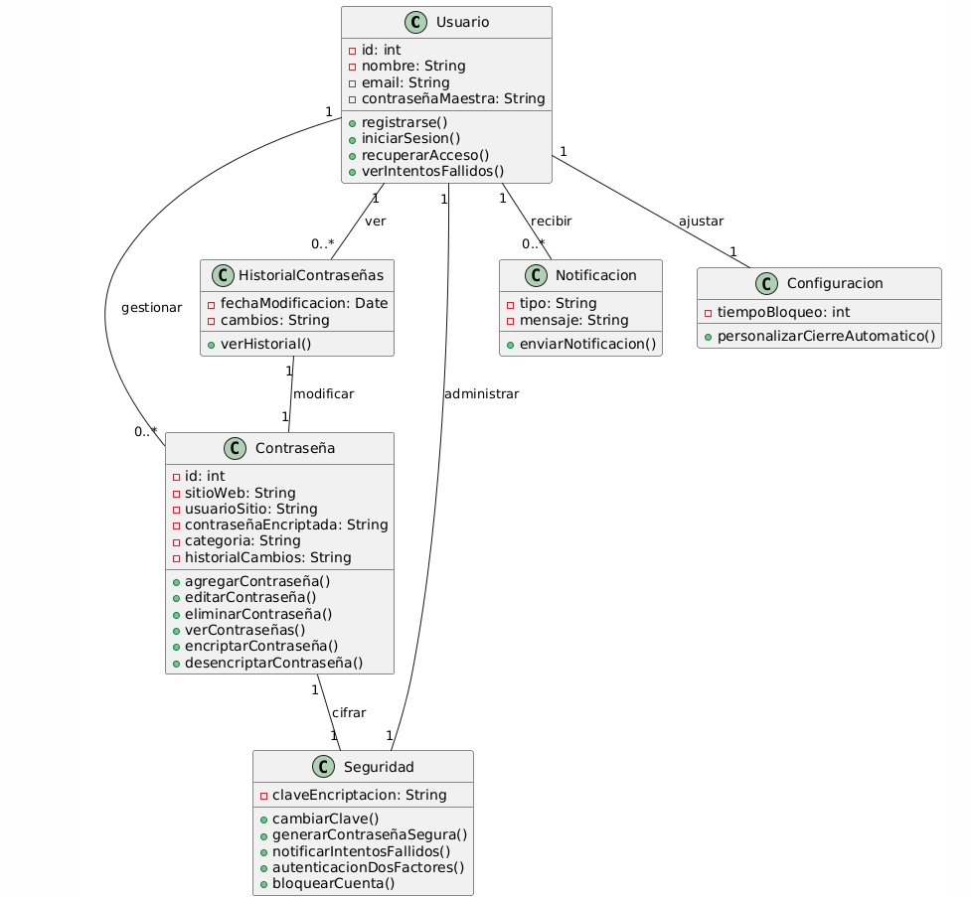

### Glosario de conceptos

| Concepto | Descripción | Observaciones |
| --- | --- | --- |
| Usuario | Representa a un usuario del sistema que puede registrarse, iniciar sesión y recuperar su cuenta. | El usuario puede tener diferentes niveles de acceso (por ejemplo, usuario regular y administrador). |
| HistorialContraseñas | Mantiene un registro de los cambios realizados en las contraseñas. | El historial registra la fecha y hora de cada cambio, así como el usuario responsable del cambio. |
| Notificacion | Se encarga de enviar notificaciones cuando se detectan intentos fallidos u otros eventos de seguridad. | Las notificaciones se envían por correo electrónico y pueden incluir alertas de seguridad, como intentos fallidos de acceso. |
| Configuracion | Permite personalizar el tiempo de bloqueo automático de la aplicación. | El tiempo de bloqueo automático se puede ajustar según la preferencia del usuario para balancear entre seguridad y comodidad.  Las configuraciones guardadas se aplican a nivel de usuario, permitiendo personalización individual. |
| Contraseña | Esta clase se encarga de gestionar las contraseñas (agregar, editar, eliminar), así como de su encriptación. | Todas las contraseñas almacenadas deben cumplir con políticas de seguridad, como la longitud mínima y la inclusión de caracteres especiales.  Solo los usuarios autorizados pueden visualizar o modificar las contraseñas, y cualquier acceso debe ser auditado. |
| Seguridad | Contiene funcionalidades de seguridad como la encriptación, generación de contraseñas seguras y autenticación de dos factores. | La autenticación de dos factores (2FA) es opcional pero recomendada para mejorar la protección de las cuentas.  Los intentos fallidos de acceso pueden generar bloqueos temporales de cuenta o notificaciones al usuario. |

## Ítem tres

Determine la velocidad del equipo de desarrollo. Determine la velocidad del equipo considerando un sprint de 2 semana (05 días / semana * 2 semanas = 10 días) y una dedicación de 15%.

6*10*0.15=9

## Ítem cuatro

Seleccione las historias de usuario para el primer sprint.

### Sprint backlog

| Prioridad | Identificador | Nombre | Descripción | Puntos de historia (días ideales) | Responsable |
| --- | --- | --- | --- | --- | --- |
| 1 | HU001 | **Registro de nuevo usuario** | Como nuevo usuario, quiero poder registrarme en el sistema creando una cuenta para poder almacenar y gestionar mis contraseñas de forma segura. | 1 | David |
| 2 | HU002 | **Crear nueva contraseña en Passkeeper** | Como usuario, quiero poder agregar una nueva contraseña al gestor para guardar la información de acceso a un sitio web. | 1 | Jean |
| 3 | HU003 | **Ver lista de contraseñas** | Como usuario, quiero ver una lista de todas mis contraseñas almacenadas para revisarlas fácilmente. | 0.5 | Jean |
| 4 | HU004 | **Editar contraseña existente en Passkeeper** | Como usuario, quiero editar una contraseña ya guardada para actualizar mis credenciales. | 2 | Jean |
| 5 | HU005 | **Eliminar contraseña en Passkeeper** | Como usuario, quiero eliminar una contraseña que ya no uso en el gestor para mantener mi lista organizada. | 0.5 | David |
| 6 | HU006 | **Encriptar contraseñas al guardarlas** | Como usuario, quiero que todas las contraseñas se encripten al almacenarse para que estén seguras. | 2 | David |
| 7 | HU007 | **Desencriptar contraseñas al visualizarlas** | Como usuario, quiero que las contraseñas en Passkeeper se desencripten temporalmente al visualizarlas para mantener su seguridad. | 2 | Jean |

## Ítem cinco

Elabore las historias de usuario detalladas para el sprint backlog. Para cada historia de usuario utilice el siguiente formato.

| Identificador | HU001 |
| --- | --- |
| Nombre (alias) | Registro de nuevo usuario |
| Descripción | Como nuevo usuario, quiero poder registrarme en el sistema creando una cuenta para poder almacenar y gestionar mis contraseñas de forma segura. |
| Puntos de historia (días ideales) | 1 |
| Criterios de aceptación | El sistema debe permitir al usuario ingresar un nombre de usuario, una dirección de correo electrónico y una contraseña. |
|  | La contraseña debe cumplir con los siguientes requisitos: al menos 8 caracteres, una letra mayúscula, una letra minúscula, un número y un carácter especial. |
|  | Al completar el registro, el sistema debe enviar un correo de confirmación al usuario con un enlace de verificación. |
|  | El registro se considerará exitoso solo después de que el usuario verifique su cuenta a través del enlace enviado a su correo electrónico. |

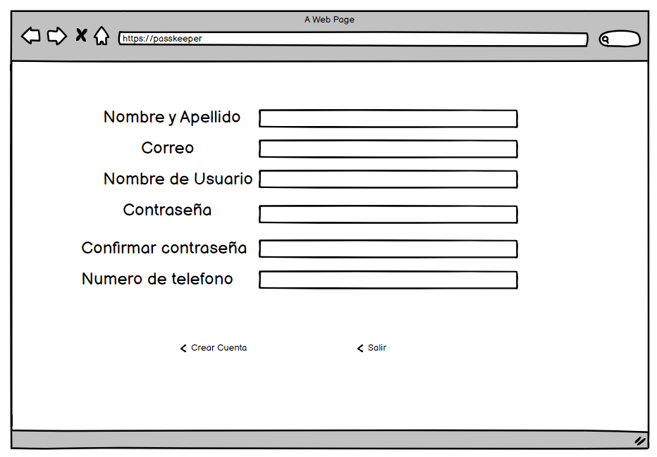

| Identificador | HU002 |
| --- | --- |
| Nombre (alias) | Crear nueva contraseña en Passkeeper |
| Descripción | Como usuario, quiero poder agregar una nueva contraseña al gestor para guardar la información de acceso a un sitio web. |
| Puntos de historia (días ideales) | 1 |
| Criterios de aceptación | El sistema debe permitir al usuario agregar una nueva contraseña. |
|  | El usuario debe poder introducir un nombre de sitio web, el nombre de usuario asociado, y la contraseña. |
|  | La contraseña debe almacenarse en el sistema de forma segura. |
|  | El sistema debe confirmar al usuario que la contraseña ha sido guardada correctamente. |

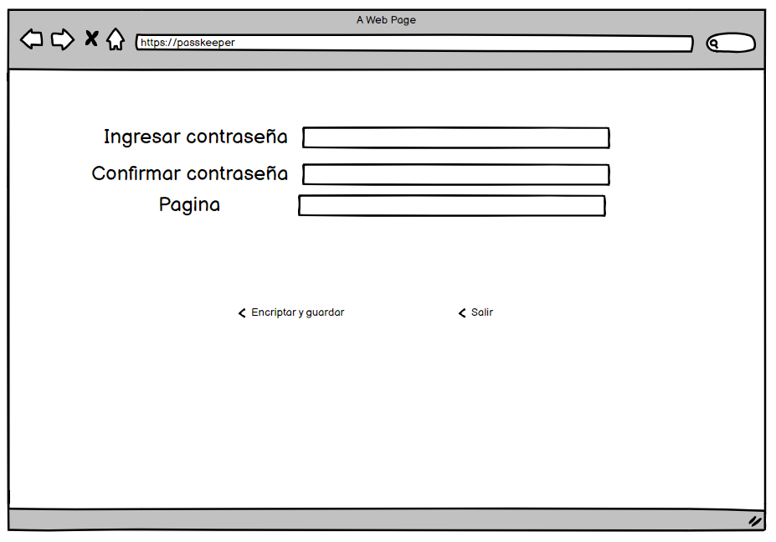

| Identificador | HU003 |
| --- | --- |
| Nombre (alias) | Ver lista de contraseñas |
| Descripción | Como usuario, quiero ver una lista de todas mis contraseñas almacenadas para revisarlas fácilmente. |
| Puntos de historia (días ideales) | 0.5 |
| Criterios de aceptación | El sistema debe mostrar una lista de todas las contraseñas que el usuario ha guardado. |
|  | Cada entrada en la lista debe incluir el nombre del sitio web, el nombre de usuario y una opción para visualizar la contraseña (previa autenticación, si es necesario). |
|  | La lista debe permitir ordenación o filtrado por nombre de sitio web. |
|  | El sistema debe permitir la visualización de contraseñas de manera segura, utilizando cifrado y métodos de autenticación adicionales si es necesario. |

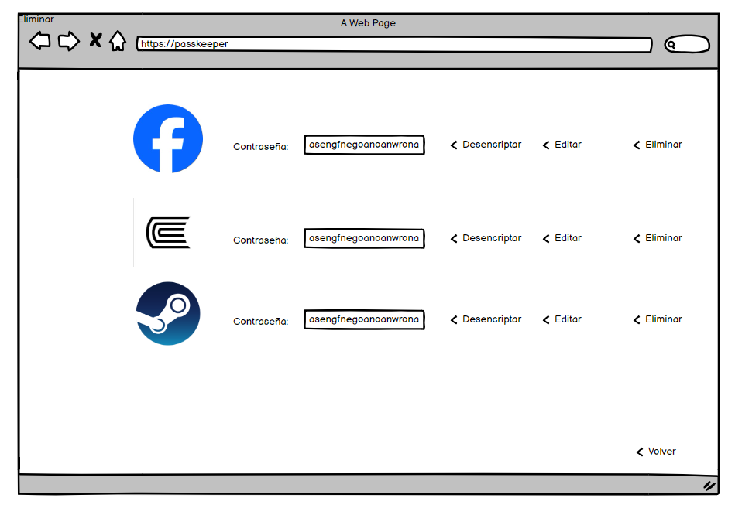

| Identificador | HU004 |
| --- | --- |
| Nombre (alias) | Editar contraseña existente en Passkeeper |
| Descripción | Como usuario, quiero editar una contraseña ya guardada para actualizar mis credenciales. |
| Puntos de historia (días ideales) | 2 |
| Criterios de aceptación | El sistema debe permitir al usuario seleccionar una contraseña existente de la lista para editarla. |
|  | El usuario debe poder modificar el nombre del sitio web, el nombre de usuario asociado y la contraseña. |
|  | La nueva contraseña debe cumplir con los requisitos de seguridad establecidos. |
|  | Después de editar, el sistema debe confirmar que la actualización ha sido exitosa. |

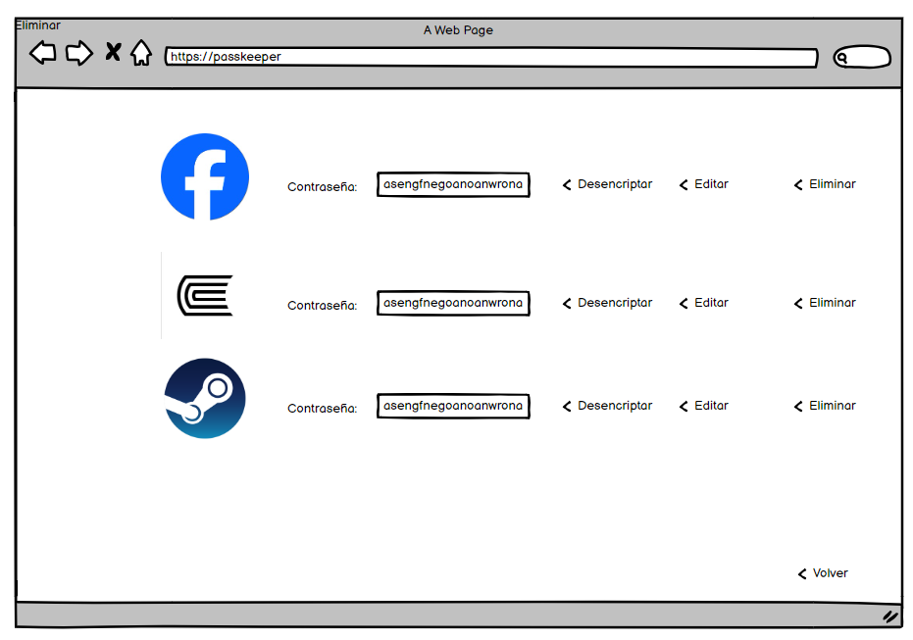

| Identificador | HU005 |
| --- | --- |
| Nombre (alias) | Eliminar contraseña en Passkeeper |
| Descripción | Como usuario, quiero eliminar una contraseña que ya no uso en el gestor para mantener mi lista organizada. |
| Puntos de historia (días ideales) | 0.5 |
| Criterios de aceptación | - El sistema debe permitir al usuario seleccionar una contraseña de su lista y eliminarla permanentemente. |
|  | - Antes de la eliminación, el sistema debe solicitar una confirmación por parte del usuario para evitar eliminaciones accidentales. |
|  | - La contraseña eliminada no debe ser recuperable después de la confirmación de eliminación. |
|  | - El sistema debe actualizar la lista de contraseñas de manera inmediata tras la eliminación. |



| Identificador | HU006 |
| --- | --- |
| Nombre (alias) | Encriptar contraseñas al guardarlas |
| Descripción | Como usuario, quiero que todas las contraseñas se encripten al almacenarse para que estén seguras. |
| Puntos de historia (días ideales) | 2 |
| Criterios de aceptación | - El sistema debe encriptar todas las contraseñas antes de guardarlas en la base de datos. |
|  | - La encriptación debe cumplir con estándares de seguridad avanzados (por ejemplo, algoritmo SHA-256). |
|  | - No debe ser posible acceder a las contraseñas en su formato original sin desencriptarlas. |
|  | - El sistema debe verificar que la contraseña esté correctamente encriptada antes de almacenarla. |

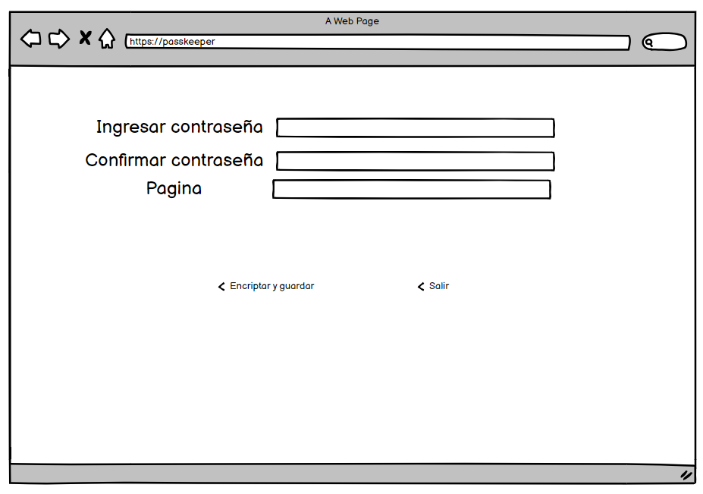

| Identificador | HU007 |
| --- | --- |
| Nombre (alias) | Desencriptar contraseñas al visualizarlas |
| Descripción | Como usuario, quiero que las contraseñas se desencripten temporalmente al visualizarlas para mantener su seguridad. |
| Puntos de historia (días ideales) | 2 |
| Criterios de aceptación | - El sistema debe permitir al usuario desencriptar una contraseña temporalmente solo cuando visualice su información en el sistema. |
|  | - La contraseña debe volver a encriptarse inmediatamente después de que se deje de visualizar o después de un período de tiempo predefinido (por ejemplo, 5 segundos). |
|  | - El proceso de desencriptado no debe almacenar la contraseña en formato legible en ningún momento. |
|  | - El sistema debe contar con un registro de auditoría que registre cuándo y por quién se desencriptó la contraseña. |

### 

### 

### Revisión

| Criterio | Comentario | Realizado por | Solucionado |
| --- | --- | --- | --- |
| Completo | Conforme | David | Sí |
| Consistente | Conforme | Jean | Sí |
| Negociable | Conforme | Esteban | Sí |
| Valiosa | Conforme | Ana | Sí |
| Estimable | Conforme | Luis | Sí |
| Pequeña | Conforme | Jean | Sí |
| Comprobable | Conforme | Sebastián | Sí |

## Ítem seis

Redacte la definición de hecho o terminado (done).

Los product owners han revisado y aprobado la implementación, confirmando que cumple con las expectativas del negocio. No deben existir defectos críticos pendientes, y todas las pruebas necesarias, tanto unitarias como de integración, han sido ejecutadas con éxito. La documentación técnica y de usuario debe estar actualizada y completa. El diseño de UX/UI ha sido validado según los estándares de usabilidad y accesibilidad definidos.

## Ítem siete

Elabore el diseño UML de la solución para el proyecto descrito en la consigna.

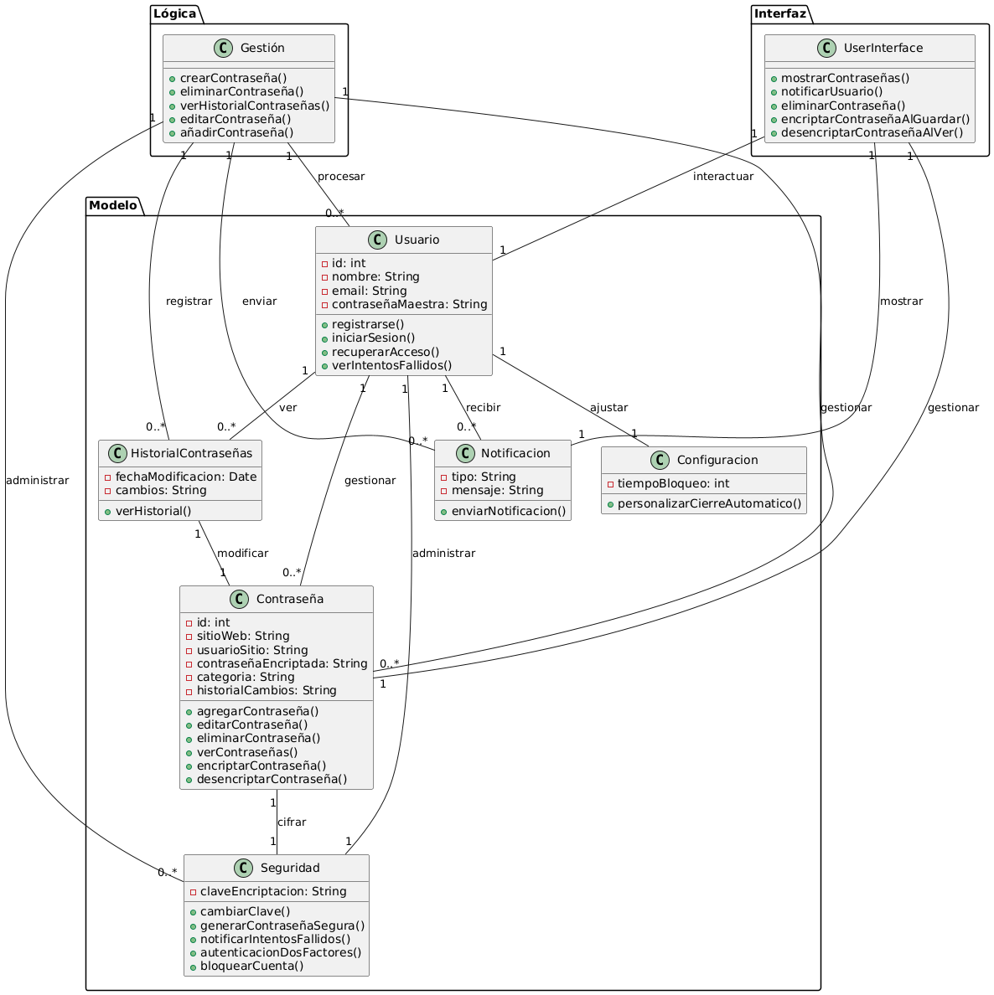

1. Como [rol], quiero [descripción de la funcionalidad] para poder [beneficio o descripción de la consecuencia].  
   Yo como un [rol], necesito [descripción de la funcionalidad], con la finalidad de [beneficio o descripción de la consecuencia].